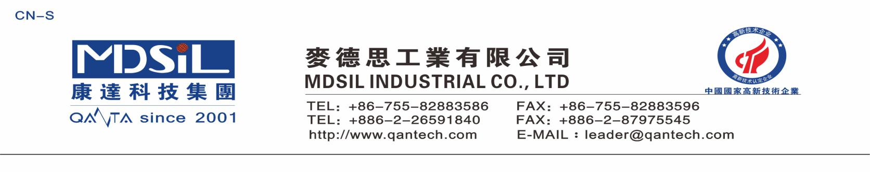
低挥发份胸垫凝胶 MR1802AB
说明：
一种固化后手感很软的低挥发份，硅凝胶。它是一种铂络合物催化固化的双组份高强度液体硅橡胶，由基础化合物、交联剂、催化剂和添加剂组成，这些物料中不含重金属及芳香烃溶剂，对人体无毒害作用。与普通的硅凝胶相比，具有超低的挥发份特性，挥发份≤0.1%，具有更好的安全环保特性。

产品特色：
●柔软度好 ●流动性好 ●安全环保 ●低挥发份

应用领域:胸垫、硅胶粉扑、电子灌封

技术性能：
测 试 项 目 | 测 试 数 据
A剂粘度(mps) | 950
B剂粘度(mps) | 980
操作时间(hrs) | >24/30℃
130℃硬化时间(min) | 15
物 理 机 械 性 能 测 试 (成型条件:120℃/5min)
测 试 项 目 | 测 试 数 据
针入度度(1/10mm) | 200
比重 | 0.985
挥发份（150℃/2h） | 0.094%

注意事项：
l. 使用比例为 主剂:固化剂 =1:1，使用前应先将主剂、固化剂按比例充分混合均匀，再真空脱泡。
2. 不能接触含 N、P、S 等结构的化合物以及乙烯基化合物，以免使铂催化剂中毒而不能固化，尤其是不能接触 PVC，因为 PVC 中含有 Pb（铅），会使催化剂中毒。某些有机颜料也会导致固化减慢或不固化。

